Versenden eine Massenmail
  - Import von Adressen

Für den Import der Adressen wird eine Datei im CSV-Format (Semikolon getrennt) benötigt. Diese Datei sollte die beiden Spalten "Ansprache" und E-Mail-Adresse" haben.
Zum Import ist wie folgt vorzugehen:
- Innerhalb des Direct Mail Ordner, zu erkennen an dem Email-Symbol als Ordner-Icon, sollte eine neue Seite als Sysordner angelegt werden. Alternativ kann natürlich auch ein bereits vorhandener Ordner genutzt werden. Hierbei ist aber zu beachten, dass dieser Ordner leer ist, und keine anderen Adressen enthält. In diesem Tutorial wird mit einem Sysordner mit dem Namen "Empfaenger Testgruppe ARD" gearbeitet.
- Wähle auf der linken Seite das Modul "Empfängerliste" im Bereich "Direct Mail" aus.
- Wähle im Seitenbaum den richtigen Direct Mail-Ordner aus.
- Klicke im rechten Bereich auf den Link "Klicken Sie hier, um eine CSV-Datei einzulesen."
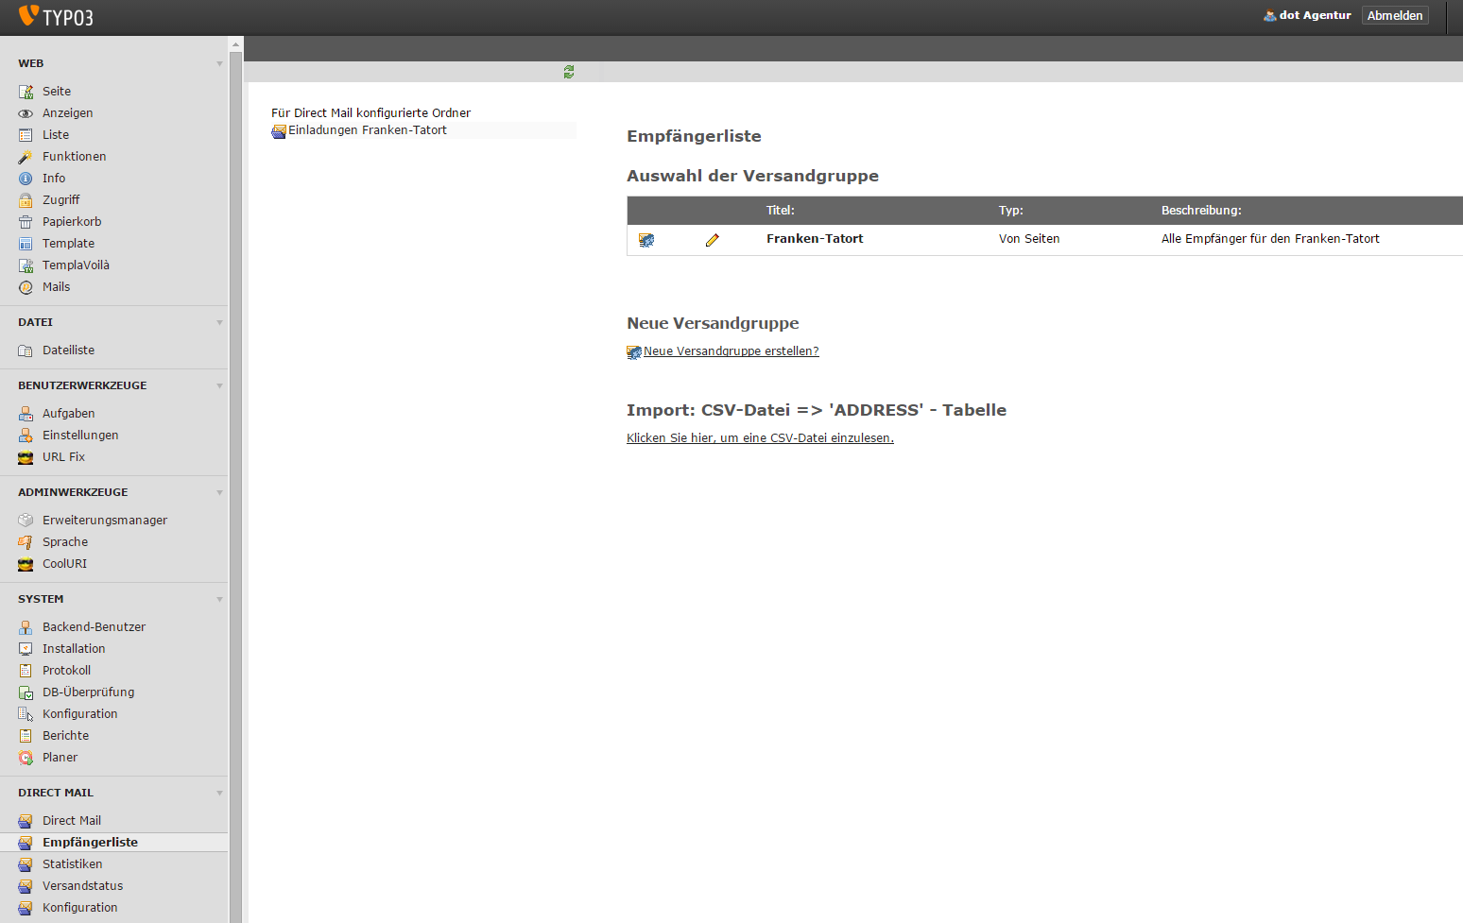
- Klicke nun auf die Schaltfläche "Datei auswählen", wähle die CSV-Datei mit den zu importierenden Daten aus und klicke auf die Schaltfläche "Weiter".
- In der Maske "Import Konfigurationen" sollten die Felder wie folgt ausgefüllt werden:
  - Wählen Sie den Speicherort für die importierten Benutzer:
Hier wählt man aus der Liste den Sysordner in den die Daten importiert werden sollen. In unserem Beispiel also der Sysordner "Empfaenger Testgruppe ARD".
  - Lösche alle vorhandenen Adresse-Datensätze im Speicherort vor dem Import:
Nachdem unser Sysordner sowiso leer ist, muss hier kein Häkchen gesetzt werden. Schaden kanns aber auch nicht, deshalb setzen wir es.
  - Erste Datenreihe des CSV Importfiles enthält Feldnamen:
Muss abhängig von der Datei, ob es eine Kopfzeile gibt, oder nicht, eingestellt werden.
  - Trennzeichen zwischen den einzelnen Datenfeldern (Feldtrenner):
Hängt natürlich auf von der Datei ab, die meisten CSV-Dateien sind mit Semikolon getrennt. Kann aber über das öffnen der Datei mit einem Text-Editor schnell herausgefunden werden.
  - Datenfelder sind mit diesem Zeichen eingeschlossen:
Meistens wird kein Texterkennungszeichen in einer CSV-Datei benutzt. Daher lassen wir den Standardwert stehen.
  - Nur aktualisieren/importieren, wenn die zu importierende E-Mail ein gültiges Format besitzt.
Sollte auf jeden Fall aktiviert werden, ansonsten kann es zu Problemen beim späteren Versand kommen. Ob die E-Mail-Adressen ein korrektes Format aufweisen, sollte sowieso vorab geprüft werden.
  - E-Mail-Dubletten in den CSV-Daten herausfiltern. Nur der erste CSV-Datensatz mit einer mehrfach vorkommenden E-Mail-Adresse wird importiert.
In unserem Fall würde ich diese Option nicht aktivieren. Wenn eine E-Mail Adresse bei zwei Adressen gleich ist, wird das wohl auch so korrekt sein. Es gehen dann halt zwei E-Mail, wahrscheinlich mit unterschiedlicher Ansprache, an die Adresse.
  - Vorhandene Benutzer wird aktualisiert statt neuer Benutzer umzubenennen:
Diese Option ist für uns auch nicht relevant, da wir davon ausgehen, dass der Sysordner beim Import leer ist. Also nicht aktivieren
  - Feld, das die Einzigartigkeit der importierten Benutzer feststellt:
Nachdem wir keinen Namen importieren, stellen wir das Feld auf "email".

Die Maske sollte bei unserem ersten Import dann wie folgt aussehen:
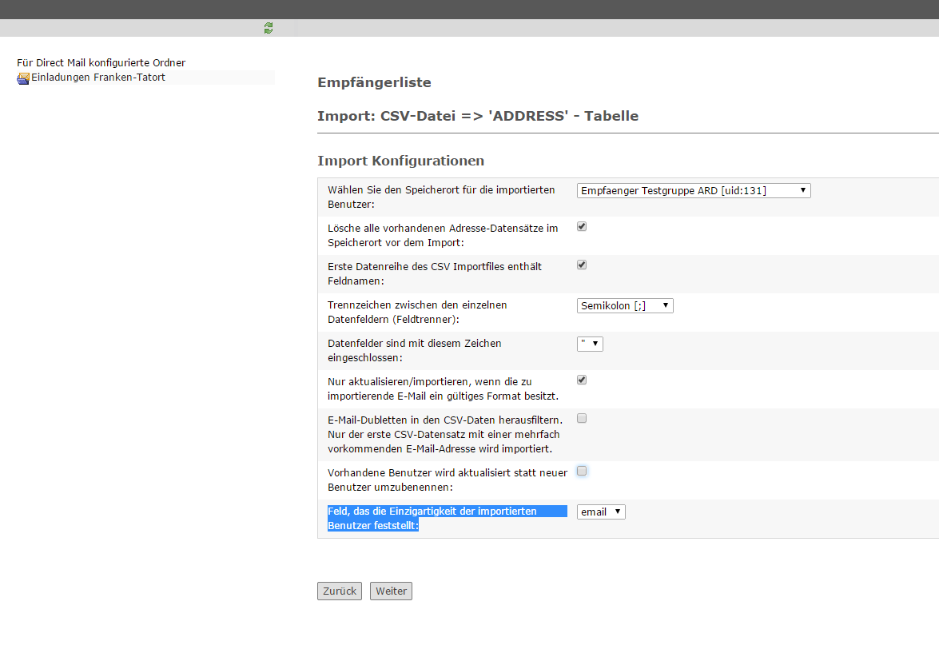
- Wenn alles soweit eingestellt ist, klicke auf "Weiter"
- Auf der nächsten Maske sollte der Zeichensatz erst einmal so eingestellt bleiben, wie vorgegeben. Änderungen müssen hier nur durchgeführt werden, wenn sich nach dem Import herausstellt, dass z. B. die Umlaute bei den importierten Daten nicht korrekt angezeigt werden.
- Im Bereich Feldzuordnung müssen nun die richtigen Felder in der Datenbank zugeordnet werden. In unserem Fall sind diese:
- "Ansprache" --> "lokalisierte newsletter Geschlecht"
- "E-Mail-Adresse" --> "E-Mail"

Dazu die passenden Screenshots:
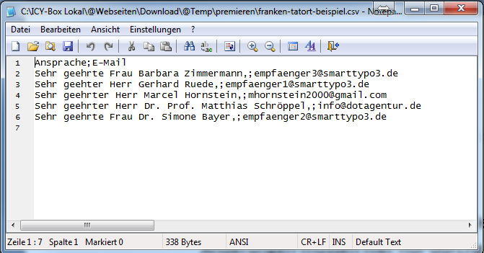

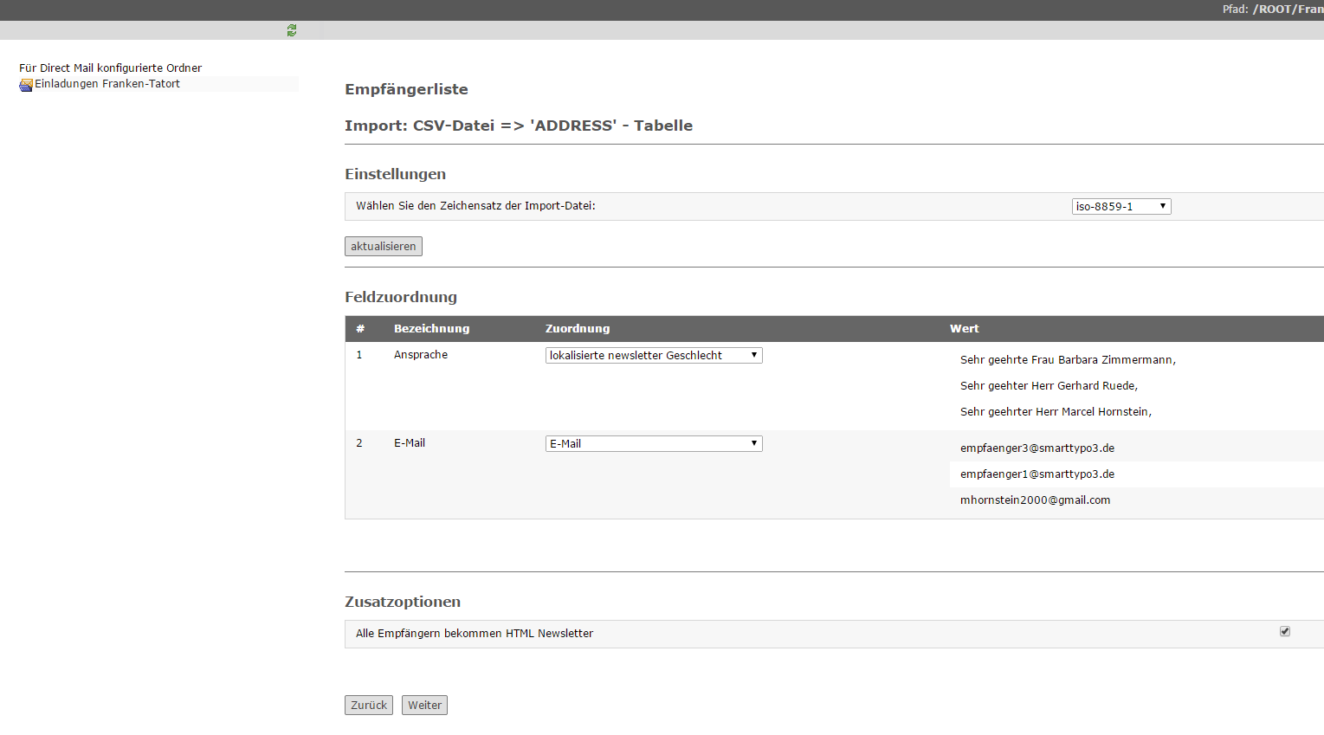

- Wichtig ist auch, dass Häkchen bei "Alle Empfänger bekommen HTML Newsletter" zu setzten!
- Klicke dann auf "Weiter" und in der nächsten Maske auf "Importieren"
- Nachdem der Import fertiggestellt ist, erhält man eine Seite mit den Import-Ergebnissen.
- Nun sollte man noch über das Listenmodul in den Sysordner, in den man importiert hat, wechseln und Stichproben machen ob die Daten richtig eingetragen wurden.

  - Anlegen einer Versandgruppe

Für den Versand von Massen E-Mails muss noch eine Versandgruppe erstellt werden, die man dann später bei der Erstellung der Massen E-Mail auswählen kann.
Zum Anlegen einer Versandgruppe ist wie folgt vorzugehen:
- Wähle auf der linken Seite das Modul "Empfängerliste" im Bereich "Direct Mail" aus.
- Wähle im Seitenbaum den richtigen Direct Mail-Ordner aus.
- Klicke im rechten Bereich auf den Link "Neue Versandgruppe erstellen?"
- Das Feld "Typ" muss auf "Von Seiten" stehen.
- Im Feld "Titel" einen Namen für die Versandgruppe eintragen.
- Das Feld Beschreibung kann gefüllt werden, muss aber nicht.
- Im Feld "Ausgangspunkt" wählt man nun den Sysordner mit den importierten Adressen.
- Das Häkchen bei "Include page subtree" braucht nicht gesetzt werden, da wir keine Unterordner angelegt haben.
- Im Bereich "Tabellen" darf nur das Häkchen bei "Adresse" gesetzt sein.
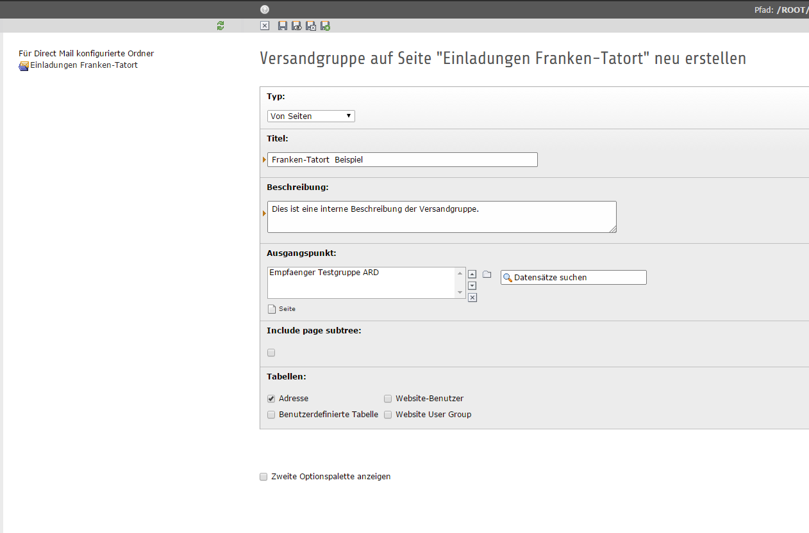
- Sobald alles eingetragen ist, kann man das ganze über die Speichern Schaltfläche am oberen Rand speichern.

